**How to set up a Personal Hotspot on your iPhone or iPad**

**Cómo configurar un punto de acceso personal telefónico en su iPhone o iPad**

A Personal Hotspot lets you share the cellular data connection of your iPhone or iPad (Wi-Fi + Cellular) when you don't have access to a Wi-Fi network. Un punto de acceso personal le permite compartir la conexión de datos móviles de su iPhone o iPad (Wi-Fi + celular) cuando no tiene acceso a Wi-Fi.

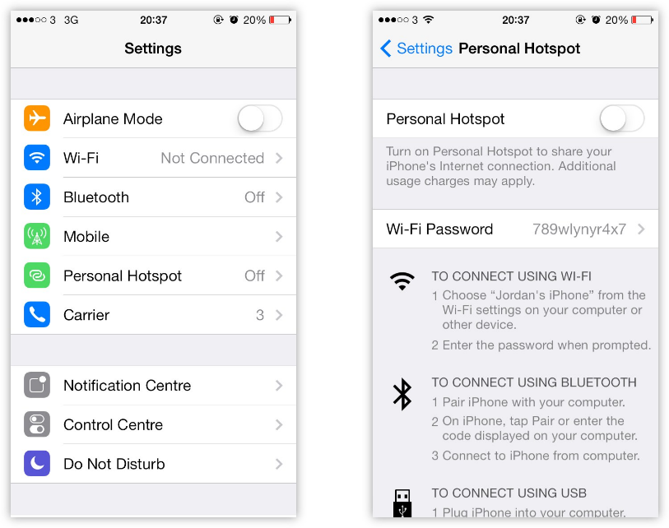Go to Settings > Cellular or Settings > Personal Hotspot.

1. Tap the slider next to Allow Others to Join.

If you don't see the option for Personal Hotspot, contact your carrier to make sure that you can use Personal Hotspot with your plan.

1. Vaya a Configuración> Celular o Configuración> Punto de acceso personal telefonico.

2. Toque el control deslizante junto a Permitir que otros se unan.

Si no ve la opción de Hotspot personal, comuníquese con su proveedor para asegurarse de que puede usar Hotspot personal con su plan.

**How to set up a Personal Hotspot on your Andriod**

**Cómo configurar un punto de acceso personal telefónico con un Andriod**

1.Open the Settings app;

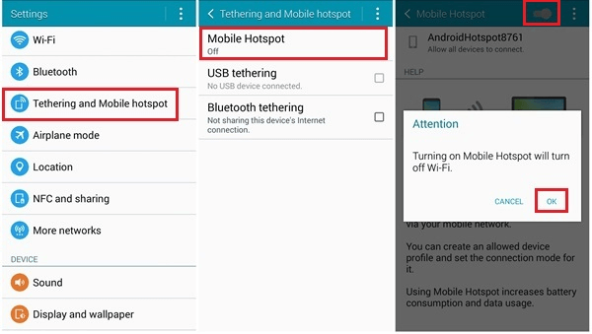2.Select the Network & internet option;

3.Select Hotspot & tethering;

4.Tap on Wi-Fi hotspot;

5.This page has options for turning the hotspot feature on and off. Additionally, you can change the network name, security type, password, and more; Follow instructions to customize the hotspot feature to your liking.

1. Abra la aplicación de configuración;

2.Seleccione la opción de red e internet;

3.Seleccione Punto de acceso y anclaje a red;

4.Toque el punto de acceso Wi-Fi; Esta página tiene opciones para activar y desactivar la función de punto de acceso. Además, puede cambiar el nombre de la red, el tipo de seguridad, la contraseña y más; Siga las instrucciones para personalizar la función de punto de acceso a su gusto.